Математический праздник для детей старшего дошкольного возраста

Программное содержание:
- Доставить детям радость и удовольствие от игр развивающей направленности.
- Поддерживать интерес к интеллектуальной деятельности, желание играть в игры с математическим содержанием, проявляя настойчивость, целеустремленность, взаимопомощь.
- Развивать элементарные навыки алгоритмической культуры мышления, способность производить действия в уме; выявлять и абстрагировать два свойства.
- Закрепить полученные знания:
- 1) знание цифр от 1 до 10;
- 2) умение сравнивать полоски по длине;
- 3) умение составлять разрезные картинки на 5-6 частей;
- 4) умение отгадывать математические загадки.

Действующие лица:
- Ведущая
- Баба Яга
- Гном
- Водяной
- Мудрый Крот
- Царица Математики

Ход праздника.
Ведущая: Мы собрались здесь, чтобы поиграть и повеселиться. Посмотрите, к нам прилетела какая-то птица, у неё письмо. Интересно, что же там? Это письмо от Царицы Математики, её украл Кощей Бессмертный, она просит нас о помощи. В царстве сказок случилась беда, что же делать, ведь у нас были другие планы?( ответы детей)
Надо спасти Королеву математики, вы согласны? Тогда отправляемся в царство сказок.
В письме сказано, что путь к Кощею, нам поможет найти Гном, но для того чтобы к нему попасть, нужно произнести волшебные.

Посмотрите, а вот и домик гнома.
Ведущая: Здравствуй, гном, Мы идём спасать Королеву Математики, её украл Кощей Бессмертный, помоги нам найти к нему дорогу.
Гном: Я не знаю где он живёт, может Баба Яга знает, у меня есть волшебный клубочек, который укажет вам путь, вот он. Но прежде, чем вы уйдёте, помогите мне пожалуйста. Братья гномы подарили мне волшебные часы и сказали сто они показывают не время, а дни недели, и сказали, что вернутся домой «после дождичка в четверг», как мне определить когда будет этот четверг я не знаю, а мне к этому времени и убраться надо, и кушать приготовить.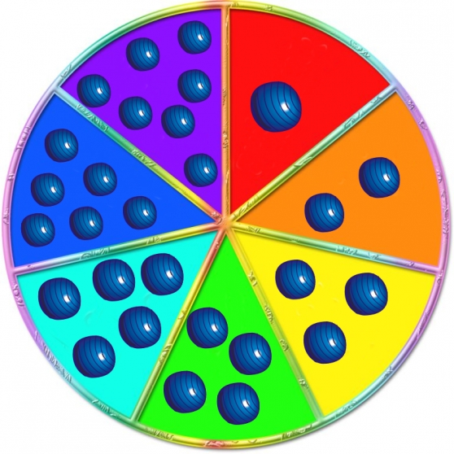
Гном: Спасибо большое за помощь, идите за клубочком, он укажет вам путь.
Ведущий: Посмотрите, мы пришли к дому Бабы Яги.
Баба Яга: Кто там меня тревожит?
Ведущий: Мы с ребятами идём спасать Царицу Математики, Гном дал нам волшебный клубочек, который привёл нас к тебе, может ты нам подскажешь путь до кощеева царства?
Баба Яга: До кощеева царства можно добраться только на летучем корабле, он у Водяного. Путь я туда знаю, но вам так просто не скажу, помогите мне сначала. Царицу Математики украли, считать я разучилась, а для зелья мне нужны цветы с одинаковым количеством лепестков.
Ведущий: Ребята, давайте поможем Бабе Яге и посчитаем.
Баба Яга: Вот спасибо, славное зелье у меня теперь получится,. Я заколдовала клубок, идите за ним, он приведёт вас к Водяному.

Ведущий: Наш клубочек закатился в норку, что же теперь делать?
Посмотрите, кто к нам вышел. Это же мудрые кроты. Уважаемые кроты, верните нам пожалуйста клубочек, без него мы не сможем добраться до царства кощеева и спасти Царицу Математику.
Кроты: Отдадим мы вам клубочек, только вот беда у нас, привыкли мы, что в нашем подвале всегда всё аккуратно разложено, по порядку, а без Царицы Математики посчитать и навести порядок не можем. Разложите наши мешки с припасами в порядке возрастания, отдадим вам клубочек.
Кроты: Спасибо вам, сейчас Дюймовочка выкатит вам клубочек.
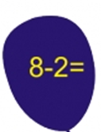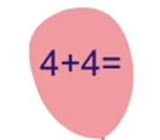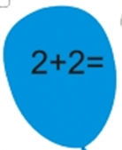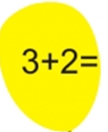
Ведущий: Отправляемся за клубочком дальше.
Водяной: Здравствуйте, зачем пришли?
Ведущий: Баба Яга сказала, что у тебя есть летучий корабль, который нам поможет добраться до царства кощеева и спасти Царицу Математики.
Водяной: Есть у меня такой корабль, я вам дам его. Вот только скучно мне здесь одному. Считал я своих лягушек- подружек и так и эдак, даже задачи сочинил, а сосчитать так и не смог, обиделись они на меня и все разбежались. Поможете решить мои задачи и вернуть моих лягушек-подружек, отдам вам летучий корабль.

У нашей кошки пять котят,
В лукошке рядышком сидят.
А у соседской кошки – три!
Такие милые, смотри!
Помогите сосчитать,
Сколько будет три и пять?
Три зайчонка, пять ежат
Ходят вместе в детский сад.
Посчитать мы вас попросим,
Сколько малышей в саду.
Пять пирожков лежало в миске.
Два пирожка взяла Лариска,
Еще один стащила киска,
А сколько же осталось в миске?
У нашей кошки пять котят,
В лукошке рядышком сидят.
А у соседской кошки – три!
Такие милые, смотри!
Помогите сосчитать,
Сколько будет три и пять?

Как-то вечером к медведю на пирог пришли соседи:
Еж, барсук, енот, «косой», волк с плутовкою лисой.
А медведь никак не мог разделить на всех пирог.
От труда медведь вспотел – он считать ведь не умел!
Помоги ему скорей – посчитай-ка всех зверей. (7)
Водяной: Молодцы спасибо ребята, вот летучий корабль, отправляйтесь спасать Царицу Математики.
Ведущий: А вот и замок кощея, и сам кощей. Уважаемый Кощей, отдайте нам ,пожалуйста, Царицу Математики, Трудно жителям сказочного царства без неё.
Кощей: Я бы вам её отдал. Я украл её только от того, что замок мой уже очень старый, почти развалился, а без Царицы Математики я не могу ни расчеты произвести, ни замок достроить. Если поможете мне замок восстановить отдам я вам Царицу.
Ведущий: Ну что ребята, поможем Кощею?
Коллективная постройка замка.
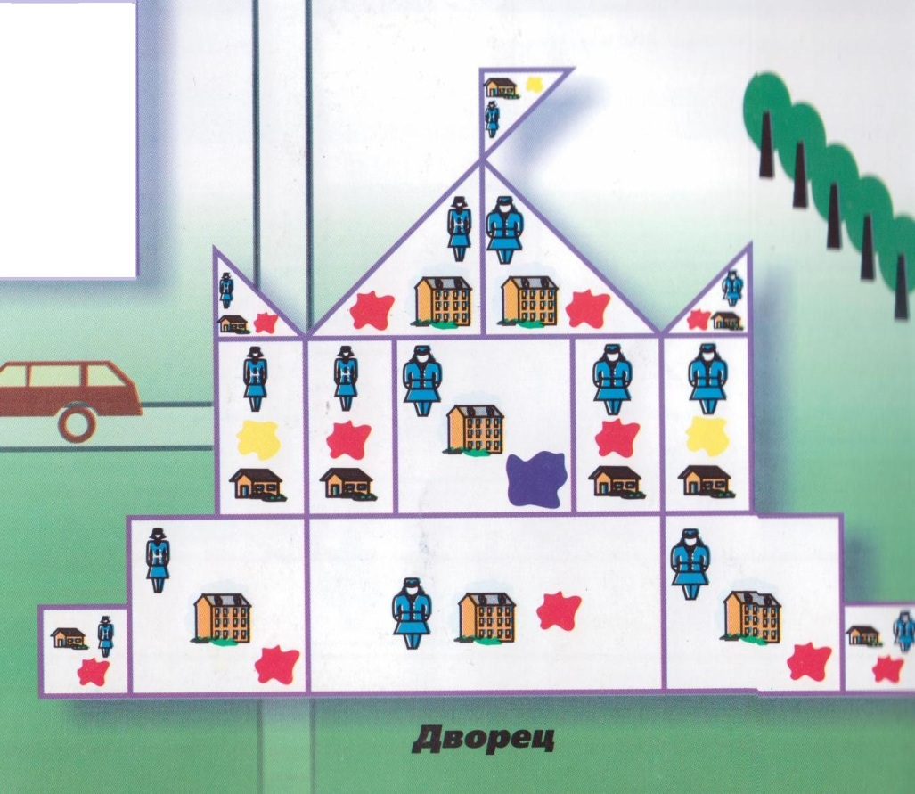
Кощей: Спасибо, можете забирать свою Царицу.
Ведущий: Смотрите, ребята, по тропинке к нам идет Царица Математики.
Царица Математики: Спасибо, ребята, что прошли такой длинный путь и спасли меня. В благодарность я хочу подарить вам яблоки мудрости. До свидания ребята.
Ведущий: Ну а нам пора возвращаться в детский сад.

Ребята, чем нам пришлось пожертвовать, ради спасения Царицы Математики?
В сказочном царстве жителям без неё очень тяжело. А нам она зачем нужна, для чего?
Ну а теперь пойдёмте есть яблоки мудрости.

